**Доклад на тему: «Практические методы экологического воспитания школьников»**

**Подготовила: учитель начальных классов**

**Крюкова Татьяна Викторовна**

**Актуальность** темы не вызывает сомнения у любого человека, поэтому экологическое воспитание – приоритетное направление современной образовательной системы. **Цель** такого воспитания – привить ответственное отношение учащихся к окружающей среде, вырастить ответственного гражданина Российской Федерации, человека, живущего на планете Земля.

**Задачи** экологического воспитания школьников:

1. Просвещение младших школьников для развития понимания необходимости экологического поведения;

2. Воспитание бережного отношения к природе;

3. Формирование ответственного отношения к труду и отдыху на природе;

4. Практические шаги для сохранения и защиты природы Малой Родины.

В воспитании экологического мировоззрения можно выделить две составляющие:

- воспитание экологическое сознание,

- воспитание экологическое поведение.

Экологическое сознание формируется на занятиях, а экологическое поведение формируется в практической деятельности. Формирование у детей ответственного отношения к природе – сложный и длительный процесс, поэтому начитать его нужно с младшей школьной скамьи.

Методы реализации экологического воспитания:

1. В урочное время, особенно на уроках литературного чтения, литературного чтения на родном языке, окружающем мире, необходимо делать упор на экологические аспекты в рамках изучаемых тем. На внеурочных занятиях, таких как: Разговоры о важном, Орлята России, Функциональная грамотность, а так же на классных часах экологическим темах посвящены отдельные занятия. Для более успешного донесения до сознания школьников важности осознанного поведения, бережного отношения к окружающей среде, сохранении природы, кроме лекционного материала, предусматриваются игры на экологическую тему, например: экологический калейдоскоп, живая планета, знатоки природы и др. Так же проводятся экологические диктанты, олимпиады, викторины. На занятиях можно смотреть серии мультфильмов экологической направленности: «Мальчик и Земля», «Эколята – молодые защитники природы», «Помощники Земли» и т.д.

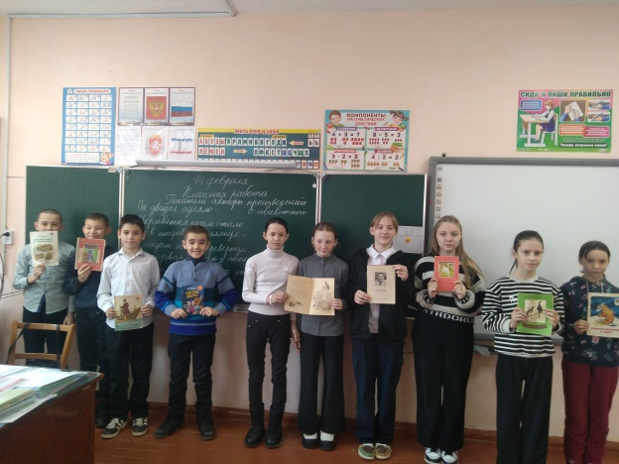 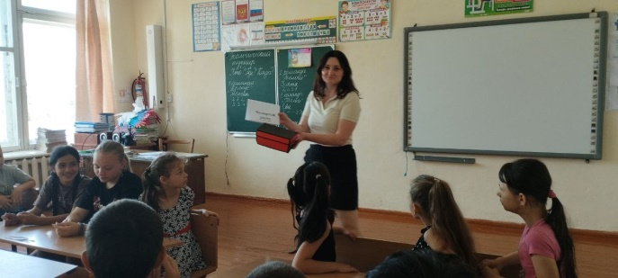

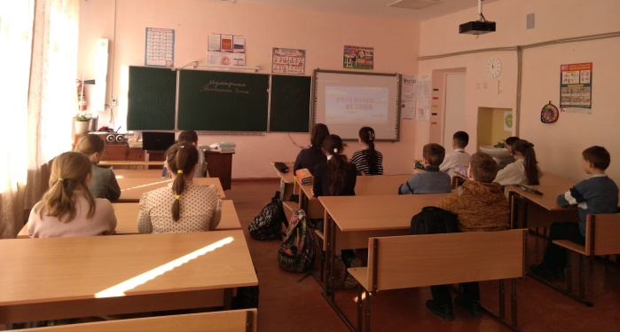 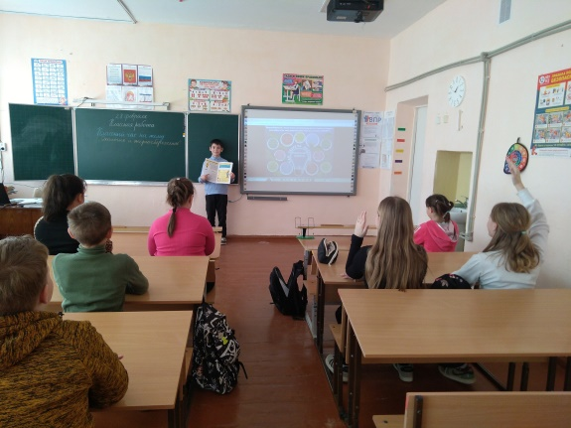

2. Воспитание бережного отношения к природе развивается путем проведения экологических мероприятий, таких как «День Земли», «Эколёнок», выставок рисунков на экологическую тему, бесед о сортировке мусора, энергосбережении и т.д.

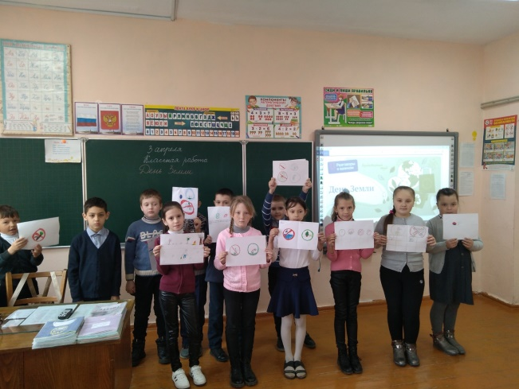 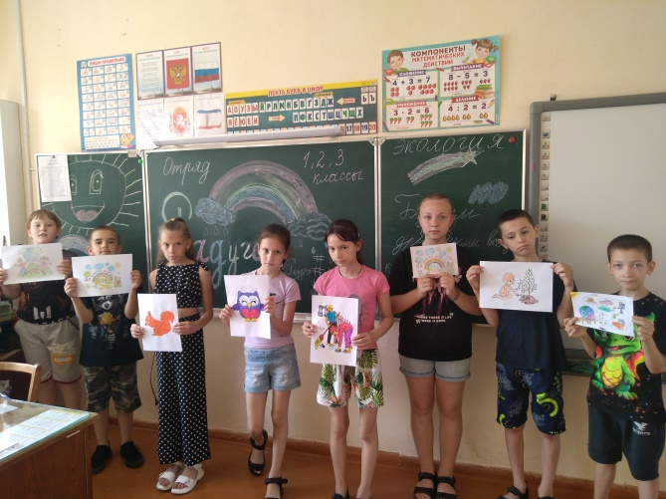

3. Формирование ответственного отношения к труду и отдыху на природе можно достигнуть путём проведения бесед, в ходе которых нужно учить правильно вести себя на природе, чтобы не навредить ей в процессе отдыха или труда.

В процессе труда на природе дети учатся видеть и ценить красивое и заботиться о природе.

В процессе труда дети осознают зависимость состояния растений от условий их произрастания, узнают о том, что изменение среды закономерно влечет за собой изменение в состоянии растений. Освоение этих связей и зависимостей оказывает влияние и на отношение к труду: он становится более осмысленным и целенаправленным.

Так же хорошим наглядным методом являются экскурсии в ботанические сады, горы, лес, на водоём с обязательным инструктажем о правилах поведения на природе.

4. К практическим шагам для сохранения и защиты природы Малой Родины можно отнести субботники, высадки растений на пришкольной территории, встречи с профессиональным садоводом и лесником, озеленение территории памятников, экологический десант во внеурочное время и на летней оздоровительной площадке, опыты по выращиванию растений.

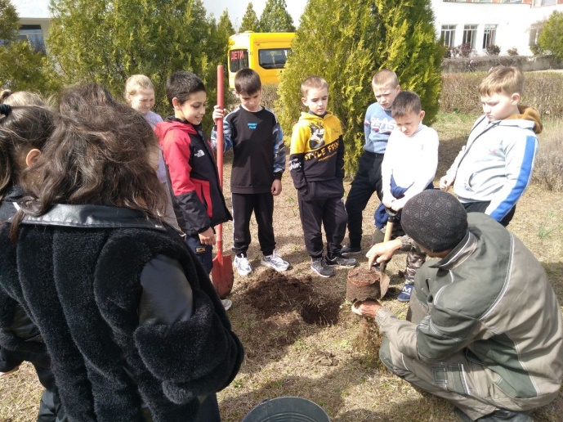 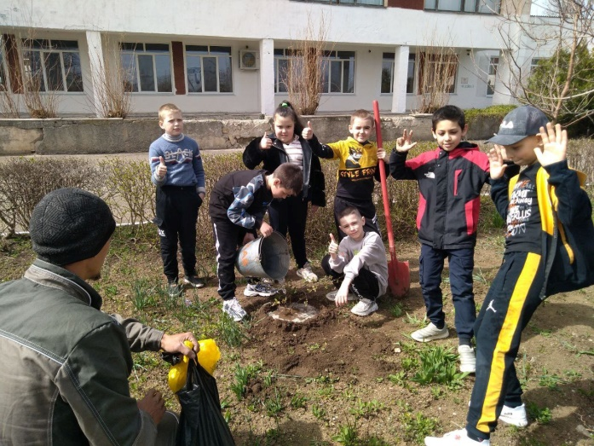

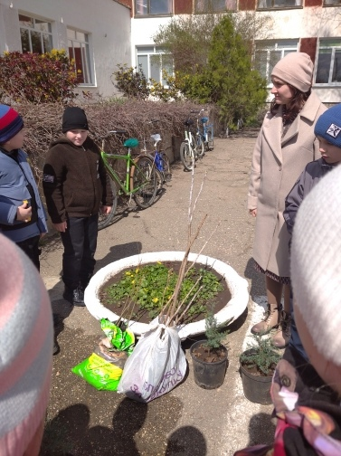 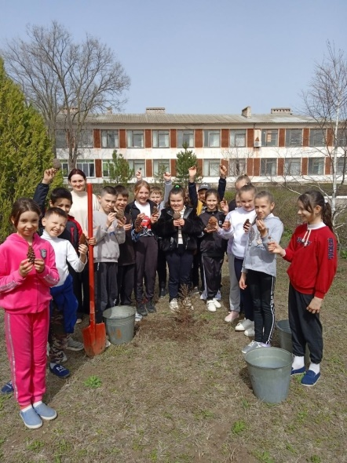 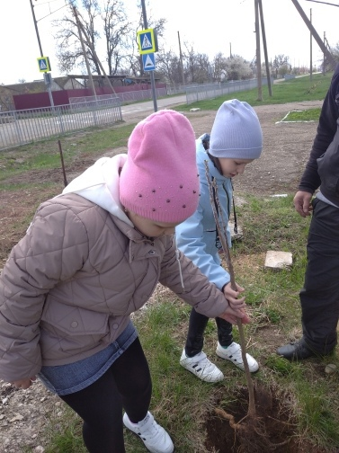

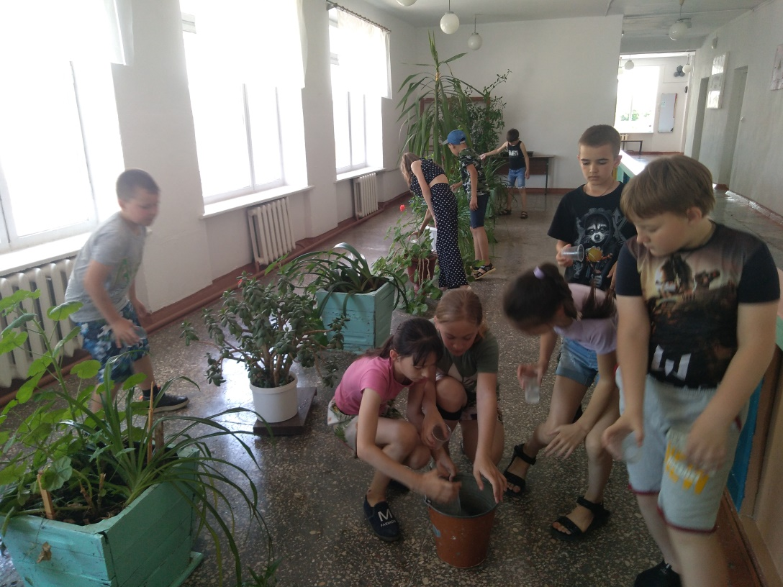

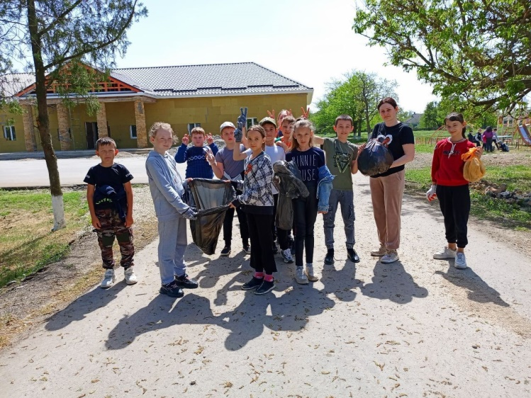 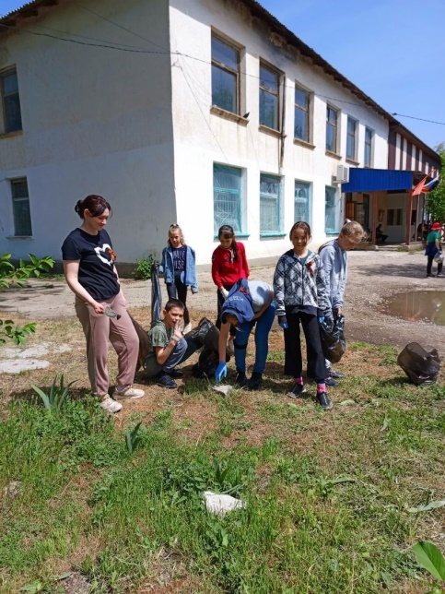

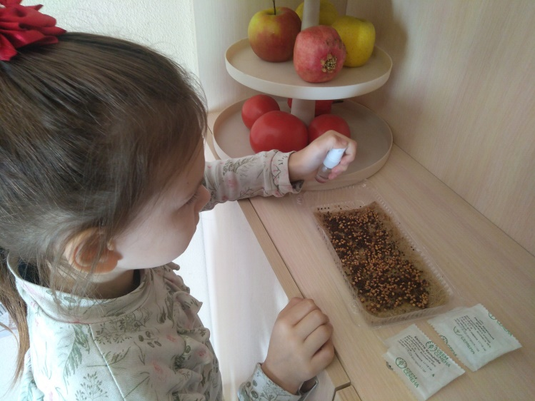 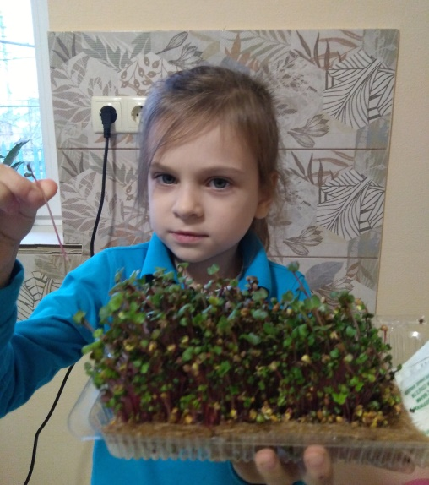

Экологическое воспитание школьников чрезвычайно важно, ведь чтобы обеспечить существование человека в будущем, нынешнему поколению необходимо овладеть экологическими ценностями и в соответствии с ними строить свои взаимоотношения с окружающим миром.